1、涉及到哪些基本要素和必要的特征？

2、如何用UML模型来描述这些要素和特征？

3、通过典型的软件项目管理方法（实例）来说明这些要素和特征。

**基本要素**：

设计研发人员、软件需求及目标、软件实现开发、软件测试、软件维护、市场推广。

**必要特征**：

1.阶段性：项目的阶段性决定了项目的历时有限，具有明确的起点和终点，当实现了目标或被迫终止时项目结束，因此软件的项目管理具有一定的阶段性。

2.不确定性：软件项目是抽象的，需求也是动态变化的。因此项目具有不确定性。

3.独特性：项目的研发和生产都是伴随着人员的灵感和创作，所以不可能有完全一模一样的工程。

4.约束性：资源成本的约束。用例图:组织人员分工、分析产品需求。

1. UML模型

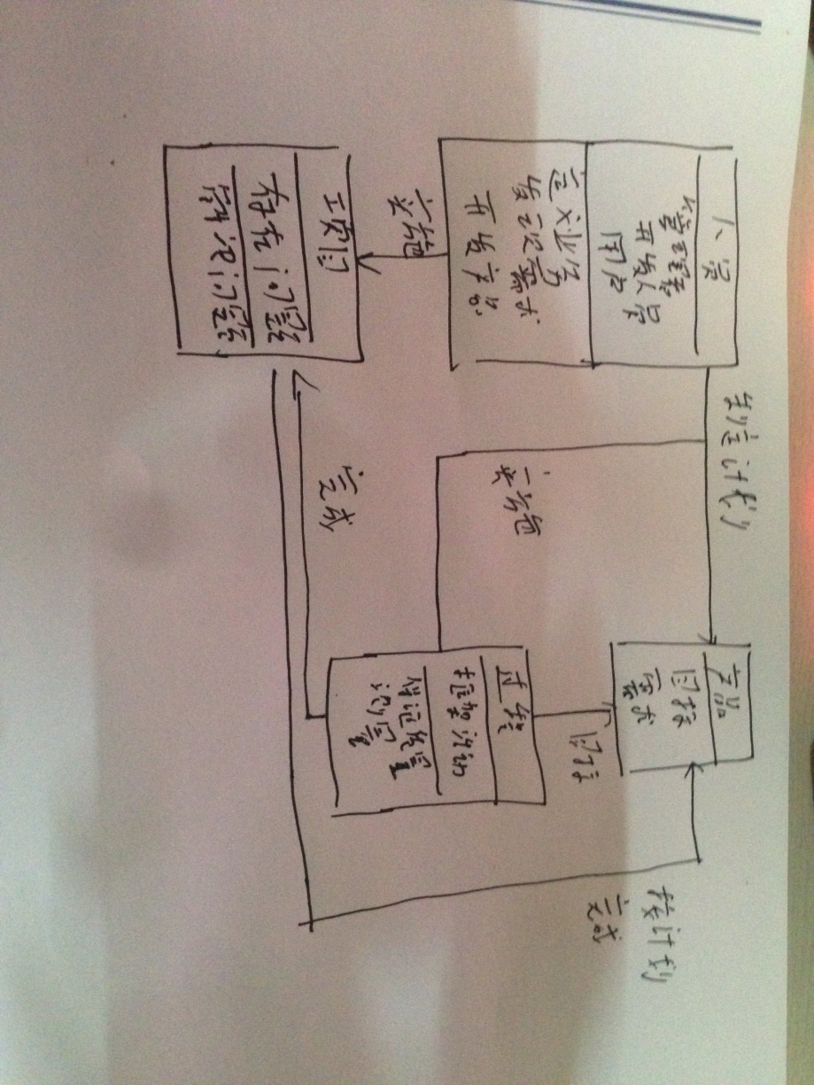

3、在开发的过程中

（1）、进行人员的选择和任务的分配，做好协调与沟通。

（2）、依照需求进行产品的设计和开发。

（3）、每个人按照自己的任务和计划，完成对项目中的每一个过程，最终实现项目。若是出现一定的问题要及时反馈，从而调整策略，完善项目。